Skabelon til tests

# TESTNAVN

2 - Indtast et eksisterende tlf nr i db.

Beskrivelse:  
Vi vil teste at når man taster et eksistrende tlf nummer fra databasen, at den henter oplysnigerne og udfylder dem i de tomme felter i kunde info.

## Forudsætninger:

Du skal være forbundet til Databasen, og derudover skal du køre DB scriptene:  
1_entiteter.sql, 2_konvertering.sql, 3_data.sql

## Udførsel:

|  |  |
| --- | --- |
| Trin |  |
| 1 | Indtast Brugernavn ”martinhana” |
| 2 | Indtast Kode ”martin10” |
| 3 | Tryk på ”Login” knappen |
| 4 | Tryk på ”Salg” |
| 5 | Tryk på ”Ordre Salg” |
| 6 | Indtast i feltet under Kunde info Tlf nr. ”20332836” |
| 7 | Tryk på den tomme felt ”Fornavn” |

## Forventet resultat:

Når man indtaster i feltet tlf nr. ”20332836” og trykker på den tomme felt Fornavn, så vil oplysningerne fra databasen blive hentet og blive udfyldt i Kund info. Der vil derfor stå i Fornavn ”Martin”, Efternavn ”Hana”, Adresse ”Østre Ringvej 40 1. TV”, Post nr ”4700” og By ”Næstved.”

## Faktiske resultat:

Efter man udfylder tlf nummer ”20332836” og klikker på feltet Fornavn vil følgende fremgå på skærmen.

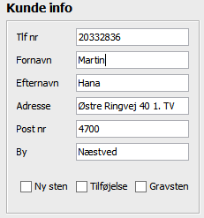

Det her er oplysningerne fra en eksiterende kd

i databasen, somd en har hentet fra.

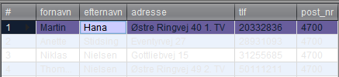

## Konklusion på test:

Bestået